Недельный план тренировочных занятий с 25 по 30.10.2021г.
Старший тренер-преподаватель по лёгкой атлетике Витальева М.Н.
 | Дата |  | Группы
 |  |  | 4 БУ |  | 2 ТЭ |  | 6 БУ
 | 25.10.2021  Понедель-ник |  | 1. Разминка - 30 мин.  Медленный бег- 5 мин  Общеразвивающие упр.-я – 10 мин.  Специально-беговые упр.-я –10х30м  Бег с ускорением – 4х50м  2. Основная часть – 50 мин.  Бег из различных и.п.- 6х 20м  Челночный бег 3х10м – 3 раза  Прыжки в длину с/м -10 раз  Тройной пр-к с/м – 6 раз  Бег через фишки с высоким подниманием бедра- 5х60м  Многоскоки через фишки – 5х60м  – 5х60м  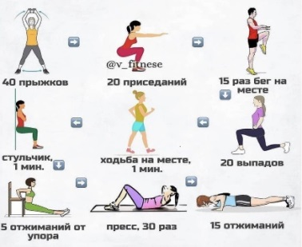  3. Заключительная часть -5 мин.  Медленный бег +  упр. на растягивание |  | 1. Разминка - 35 мин.  Медленный бег- 10 мин  Общеразвивающие упр.-я – 10 мин.  Специально-беговые упр.-я – 10х40м  Бег с ускорением – 5х50м  2. Основная часть – 95 мин.  Бег из различных и.п.- 6х 20м  Челночный бег 4х10м – 3 раза  Прыжки в длину с/м -10 раз  Тройной пр-к с/м – 10 раз  5-ой прыжок с/м – 5 раз  Бег через фишки с высоким подниманием бедра- 5х80м  Многоскоки через фишки– 5х80м  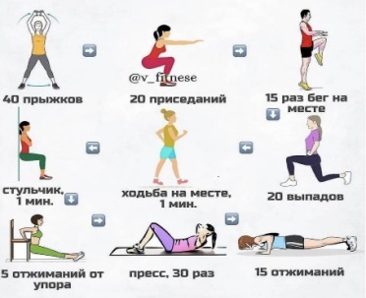  3. Заключительная часть -5 мин.  Медленный бег +  упр. на растягивание |  | 1. Разминка - 35 мин.  Медленный бег- 10 мин  Общеразвивающие упр.-я – 10 мин.  Специально-беговые упр.-я – 10х50м  Бег с ускорением – 4х60м  2. Основная часть – 95 мин.  Бег из различных и.п.- 6х 20м  Челночный бег 5х10м – 3 раза  Прыжки в длину с/м -10 раз  Тройной пр-к с/м – 10 раз  5-ой прыжок с/м – 10 раз  Бег через фишки с высоким подниманием бедра- 6х80м  Многоскоки через фишки– 6х80м  Скачки на лев. и прав. ноге через фишки - 6х80м  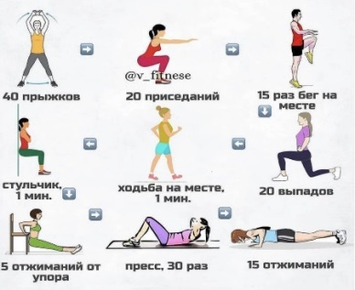  3. Заключительная часть -5 мин.  Медленный бег + упр. на растягивание .
 | 26.10.2021  Вторник |  | 1. Разминка - 30 мин.  Медленный бег- 5 мин  Общеразвивающие упр.-я – 10 мин.  Специально-беговые упр.-я –10х30м  Бег с ускорением – 4х50м  2. Основная часть – 50 мин.  Бег с низкого старта- 4х30м  Прыжки на опору – 10 раз  Прыжки с опоры – 10 раз и др. см картинку ( всё по 10 раз)  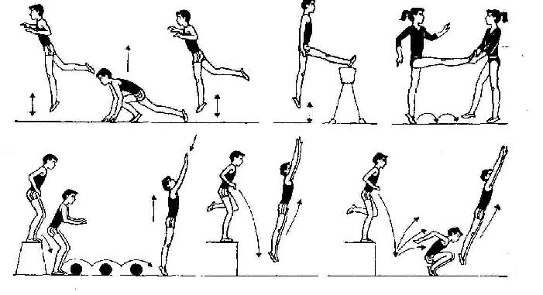  Пр-ки в высоту, способом «перешагивание» - 20 раз( с лев. и прав.ноги)  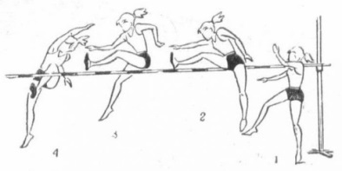  Бег широкими прыжками с ноги на ногу- 5х 50м  3. Заключительная часть -5 мин.  Медленный бег +  упр. на растягивание |  | 1. Разминка - 35 мин.  Медленный бег- 10 мин  Общеразвивающие упр.-я – 10 мин.  Специально-беговые упр.-я – 10х40м  Бег с ускорением – 5х50м  2. Основная часть – 95 мин.  Бег с низкого старта-5х30м  Прыжки на опору – 15 раз  Прыжки с опоры – 15 раз и др. см картинку ( всё по 15 раз)  Пр-ки в высоту, способом «перешагивание» - 25 раз( с лев. и прав.ноги)  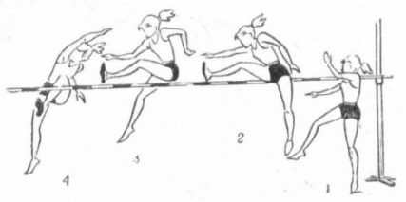  Бег широкими прыжками с ноги на ногу- 6х 80м  3. Заключительная часть -5 мин.  Медленный бег +  упр. на растягивание |  | 1. Разминка - 35 мин.  Медленный бег- 10 мин  Общеразвивающие упр.-я – 10 мин.  Специально-беговые упр.-я – 10х40м  Бег с ускорением – 5х50м  2. Основная часть – 95 мин.  Бег с низкого старта-8х30м  Прыжки на опору – 2 х 10раз  Прыжки с опоры – 2 х 10раз и др. см картинку ( всё по 2 х 10 раз)  Пр-ки в высоту, способом «перешагивание» - 30 раз( с лев. и прав.ноги)  Бег широкими прыжками с ноги на ногу- 6х 80м  3. Заключительная часть -5 мин.  Медленный бег +  упр. на растягивание
27.10.2021  Среда |  | Выходной |  | Выходной |  | 1. Разминка - 40 мин.  Равномерный бег- 25 мин  Общеразвивающие упр.-я – 10 мин.  Специально-беговые упр.-я – 10х30м  Бег с ускорением – 4х50м  2. Основная часть – 90 мин, отдых между упражнениями 1 мин., между кругами 5 мин.  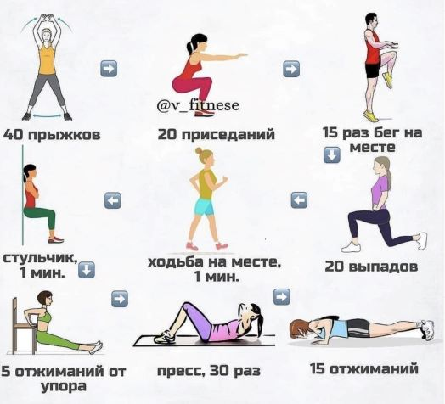  Повторить 4 круга  3. Заключительная часть - 5 мин.  Медленный бег +  упр. на растягивание
28.10.2021  Четверг |  | 1. Разминка - 30 мин.  Медленный бег- 5 мин  Общеразвивающие упр.-я – 10 мин.  Специально-беговые упр.-я –10х30м  Бег с ускорением – 4х50м  2. Основная часть – 50 мин  Упражнения выполнять с гантелями  6 упражнений по 20 повторений  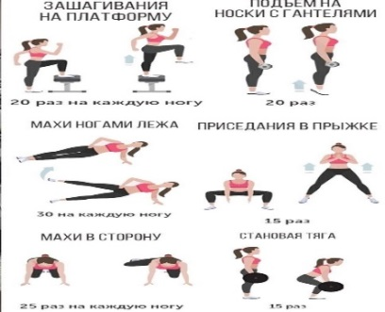  Броски камней(1-2кг) :  от груди- 10 раз  из-за головы- 10 раз  снизу-вверх-вперёд – 10 раз  через голову назад -10 раз  бег на отрезках - 4х100м  Упражнения на пресс-4х10м  Прыжки со скакалкой – 150 прыжков  3. Заключительная часть -5 мин.  Медленный бег +  упр. на растягивание |  | 1. Разминка - 35 мин.  Медленный бег- 10 мин  Общеразвивающие упр.-я – 10 мин.  Специально-беговые упр.-я –10х40м  Бег с ускорением – 5х50м  2. Основная часть – 95 мин  Упражнения выполнять с гантелями  6 упражнений по 20 повторений  Броски камней(1-2кг) :  от груди- 10 раз  из-за головы- 10 раз  снизу-вверх-вперёд – 10 раз  через голову назад -10 раз  бег на отрезках - 4х100м  Упражнения на пресс-4х10м  Прыжки со скакалкой – 150 прыжков  3. Заключительная часть -5  мин.  Медленный бег +  упр. на растягивание |  | 1. Разминка - 35 мин.  Медленный бег- 10 мин  Общеразвивающие упр.-я – 10 мин.  Специально-беговые упр.-я – 10х50м  Бег с ускорением – 4х60м  2. Основная часть – 95 мин  Упражнения для мышц всего тела:  6 упражнений по 20 повторений  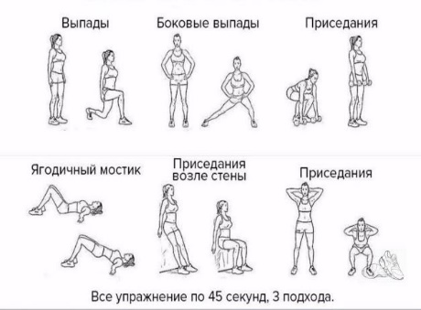  Упражнения выполнять с гантелями  по 15 раз 2 круга через 30 сек. Отдыха между упражнениями  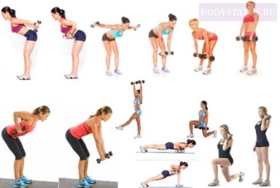  бег на отрезках - 5х150м  3. Заключительная часть - 5 мин.  Медленный бег +  упр. на растягивание
29.10.2021  Пятница |  | 1. Разминка - 30 мин.  Медленный бег- 5 мин  Общеразвивающие упр.-я – 10 мин.  Специально-беговые упр.-я –10х30м  Бег с ускорением – 4х50м  2. Основная часть – 50 мин.  Бег с низкого старта- 4х30м  Прыжки на опору – 10 раз  Прыжки с опоры – 10 раз и др. см картинку ( всё по 10 раз)  Пр-ки в высоту, способом «перешагивание» - 20 раз( с лев. и прав.ноги)  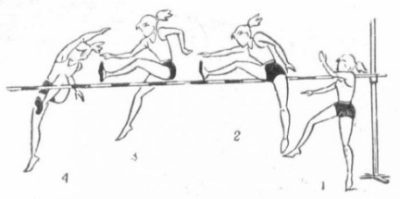  Бег широкими прыжками с ноги на ногу- 5х 50м  3. Заключительная часть -5 мин.  Медленный бег +  упр. на растягивание |  | 1. Разминка - 35 мин.  Медленный бег- 10 мин  Общеразвивающие упр.-я – 10 мин.  Специально-беговые упр.-я – 10х40м  Бег с ускорением – 5х50м  2. Основная часть – 95 мин.  Бег с низкого старта-5х30м  Прыжки на опору – 15 раз  Прыжки с опоры – 15 раз и др. см картинку ( всё по 15 раз)  Пр-ки в высоту, способом «перешагивание» - 25 раз( с лев. и прав.ноги)  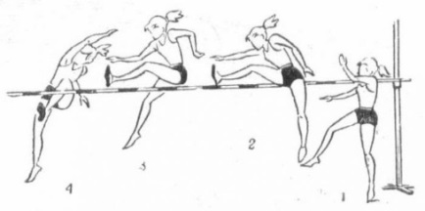  Бег широкими прыжками с ноги на ногу- 6х 80м  3. Заключительная часть -5 мин.  Медленный бег +  упр. на растягивание |  | 1. Разминка - 35 мин.  Медленный бег- 10 мин  Общеразвивающие упр.-я – 10 мин.  Специально-беговые упр.-я – 10х40м  Бег с ускорением – 5х50м  2. Основная часть – 95 мин.  Бег с низкого старта-8х30м  Прыжки на опору – 2 х 10раз  Прыжки с опоры – 2 х 10раз и др. см картинку ( всё по 2 х 10 раз)  Пр-ки в высоту, способом «перешагивание» - 30 раз( с лев. и прав.ноги)  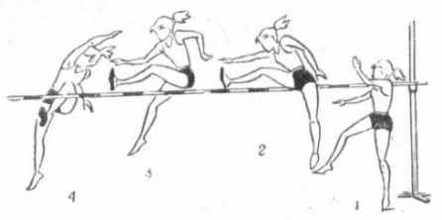  Бег широкими прыжками с ноги на ногу- 6х 80м  3. Заключительная часть -5 мин.  Медленный бег +  упр. на растягивание
30.10.2021  Суббота |  | Выходной |  | Выходной |  | 1. Разминка - 40 мин.  Равномерный бег- 25 мин  Общеразвивающие упр.-я – 10 мин.  Специально-беговые упр.-я – 10х30м  Бег с ускорением – 4х50м  2. Основная часть – 90 мин, отдых между упражнениями 1 мин., между кругами 5 мин.  Повторить 4 круга  3. Заключительная часть - 5 мин.  Медленный бег +  упр. на растягивание

Недельный план домашних тренировочных занятий с 25 по 30.10.2021г.
Группа 1 БУ
Дата | Содержание | Кол-во  раз | Время | Методические указания
25.10.2021  Понедель-ник | 1. Медленный бег с переходом на ходьбу  2. Разминочные упражнения + упражнения на гибкость  3.Спец.-беговые упражнения( бег или ходьба, в зависимости от условий)  4. Скоростная подготовка:  * челночный бег 3х10м  * игровые эстафеты с предметами по 20м  * бег с низкого старта по 30м  5. Метание теннисного мяча:  * с места в цель  * с одного шага  6. Медленный бег с переходом на ходьбу | 3 серии  5раз  5раз  5раз  15мин.  10раз  10раз | 5 мин.  15 мин.  25 мин.  2 мин. | Следить за дыханием  Разминку выполнять «сверху вниз».  Обращаем правильную постановку стопы.  Следить за техникой работы рук и ног  Обращать внимание на амплитуду движения.  Во время перехода на ходьбу дыхание должно быть спокойным.
28.10.2021  Четверг | 1. Медленный бег с переходом на ходьбу  2. Разминочные упражнения + упражнения на гибкость  3.Спец.-беговые упражнения( бег или ходьба, в зависимости от условий)  4.Прыжковая подготовка:  * прыжки в длину с места  * 2-ой прыжок с/м на двух ногах  * 3-ой прыжок с/м  *5-ой прыжок с/м  5. Медленный бег с переходом на ходьбу | 3 серии  30 мин.  10раз  10раз  8раз  6раз | 2 мин.  2 мин. | Следить за дыханием  Разминку выполнять «сверху вниз».  Обращаем правильную постановку стопы.  Носки от пола НЕ отрывать.  Во время перехода на ходьбу дыхание должно быть спокойным
29.10.2021  Пятница | 1. Медленный бег с переходом на ходьбу  2. Разминочные упражнения + упражнения на гибкость  3.Спец.-беговые упражнения( бег или ходьба, в зависимости от условий)  4.Технико-тактическая подготовка  ( упражнения с барьером):  *ходьба вперёд  *ходьба назад  *ходьба вперёд-назад поочерёдно  *ходьба вперёд с подскоком  *ходьба назад с подскоком  *ходьба вперёд-назад поочерёдно  с подскоком  *ходьба правым боком  *ходьба левым боком  *подскоки правым боком с  высоким подниманием бедра  *подскоки левым боком с высоким  подниманием бедра  5.Медленный бег с переходом на ходьбу | 3 серии  2 х15раз  2 х15раз  2 х15раз  2 х15раз  2 х15раз  2 х15раз  2х 10раз  2х 10раз  2х 10раз  2х 10раз | 5 мин.  15 мин.  30 мин.  2 мин. | Следить за дыханием.  Разминку выполнять «сверху вниз».  Обращаем правильную постановку стопы  Барьеры заменяет  швабра, лежащая на двух стульях.  На каждую ногу,  выполнять технично барьерным шагом.  Высоко поднимая колени, руки согнуты в локтях как в беге.  Носки задрать, тянуть колено до груди  Медленный бег с переходом на ходьбу

